ს ს ი პ ს ა ზ ო გ ა დ ო ე ბ რ ი ვ ი კ ო ლ ე ჯ ი

„ მ ე რ მ ი ს ი “

პროფესიული საგანმანათლებლო პროგრამების ჩარჩო დოკუმენტის საფუძველზე შექმნილი პროფესიული საგანმანათლებლო პროგრამების

კ ა ტ ა ლ ო გ ი
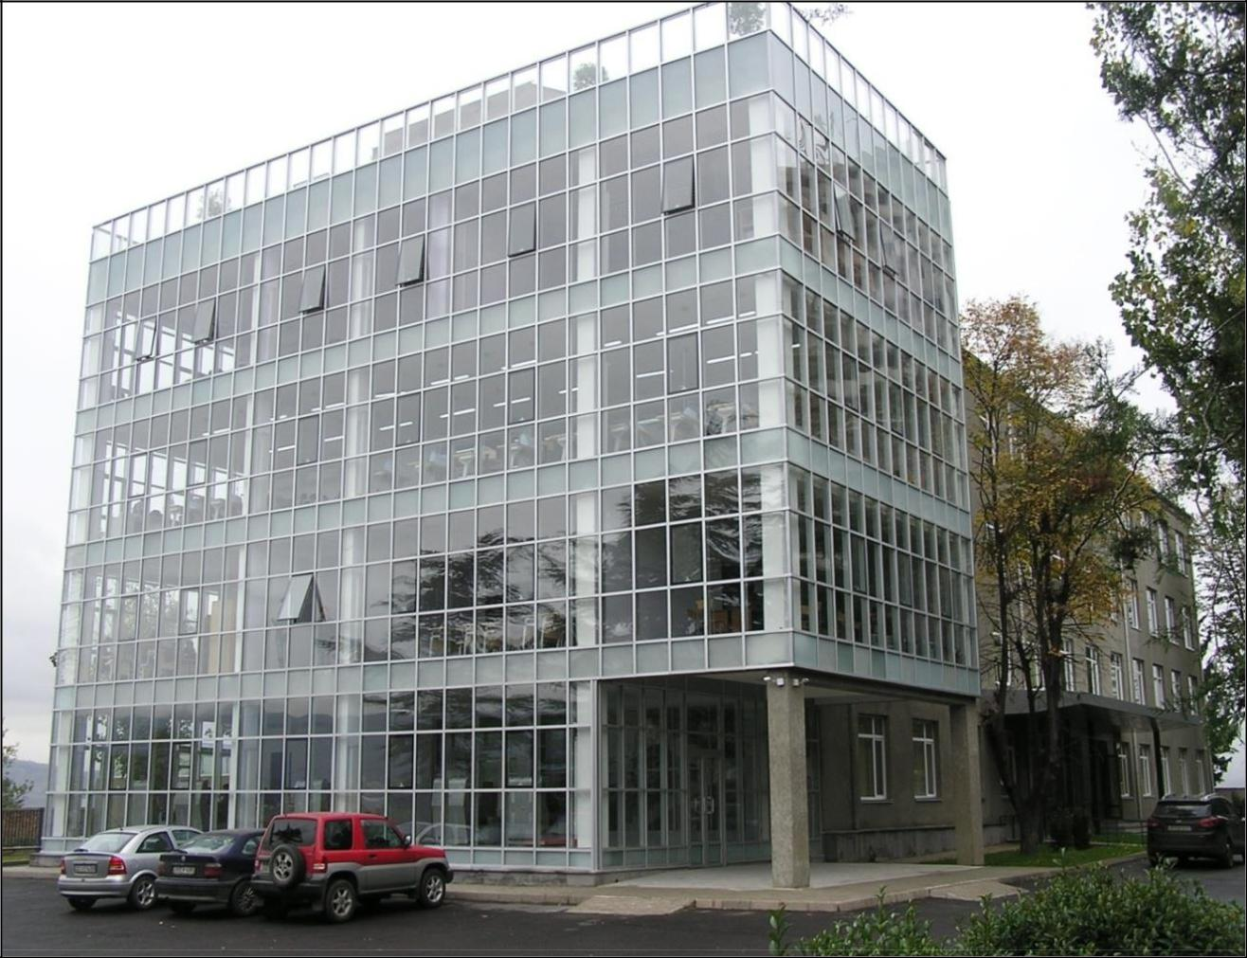

2018წ.

საქართველო, ქ. თბილისი 0178, გურამიშვილის ჩიხი. 9ა, სსიპ საზოგადოებრივი კოლეჯი „მერმისი“, ტელ. 214 76 67, ელ-ფოსტა mermisicollege@gmail.com. ვებგვერდი www.mermisicollege.edu.ge პროფესიული საგანმანათლებლო პროგრამების ჩარჩო დოკუმენტის საფუძველზე შექმნილი პროფესიული
საგანმანათლებლო პროგრამების კატალოგი გვ. 1

პროფესიული საგანმანათლებლო პროგრამების ჩარჩო დოკუმენტის

საფუძველზე შექმნილი

პროფესიული საგანმანათლებლო პროგრამების

პროფესიული სტუდენტისათვის კრედიტის მინიჭება

კრედიტის მინიჭება ხორციელდება სწავლის შედეგის მიღწევის დადასტურების საფუძველზე.

სწავლის შედეგის მიღწევის დადასტურება შესაძლებელია:

ა) წინმსწრები ფორმალური განათლების ფარგლებში მიღწეული სწავლის შედეგების

აღიარებით (ჩათვლა);

ბ) არაფორმალური განათლების გზით მიღწეული სწავლის შედეგების დადასტურება

განათლების და მეცნიერების მინისტრის მიერ დადგენილი წესით; გ) სწავლის შედეგების დადასტურება შეფასების გზით.

არსებობს განმავითარებელი და განმსაზღვრელი შეფასება.

განმავითარებელი შეფასება შესაძლოა განხორციელდეს როგორც ქულების, ასევე ჩათვლის პრინციპების გამოყენებით.

განმსაზღვრელი შეფასება ითვალისწინებს მხოლოდ ჩათვლის პრინციპებზე დაფუძნებული (კომპეტენციების დადასტურებაზე დაფუძნებული) სისტემის გამოყენებას და უშვებს შემდეგი ორი ტიპის შეფასებას: ა) სწავლის შედეგი დადასტურდა;

ბ) სწავლის შედეგი ვერ დადასტურდა.

განმსაზღვრელი შეფასებისას უარყოფითი შედეგის მიღების შემთხვევაში პროფესიულ სტუდენტს უფლება აქვს პროგრამის დასრულებამდე მოითხოვოს სწავლის შედეგების მიღწევის დამატებითი შეფასება. შეფასების მეთოდი/მეთოდები რეკომენდაციის სახით მოცემულია მოდულებში.

საქართველო, ქ. თბილისი 0178, გურამიშვილის ჩიხი. 9ა, სსიპ საზოგადოებრივი კოლეჯი „მერმისი“, ტელ. 214 76 67, ელ-ფოსტა mermisicollege@gmail.com. ვებგვერდი www.mermisicollege.edu.ge პროფესიული საგანმანათლებლო პროგრამების ჩარჩო დოკუმენტის საფუძველზე შექმნილი პროფესიული
საგანმანათლებლო პროგრამების კატალოგი გვ. 2

ტანსაცმლის მხატვრული კონსტრუირების სპეციალისტი
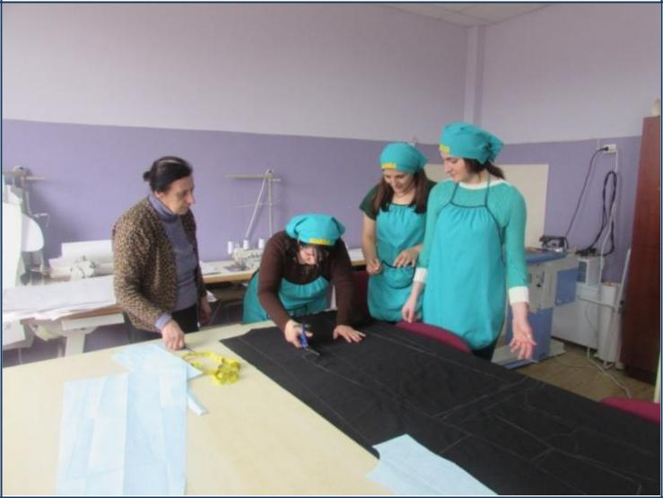

მისანიჭებელი პროფესიული კვალიფიკაცია: ტანსაცმლის მხატვრული კონსტრუირების

სპეციალისტის მეხუთე საფეხურის პროფესიული კვალიფიკაცია

პროგრამაზე დაშვების წინაპირობა: სრული ზოგადი განათლება

კურსდამთავრებულთა კარიერული შესაძლებლობები: პროგრამის დასრულების შემდეგ პირს

შეუძლია დასაქმდეს როგორც მსხვილ, საშუალო ისე მცირე საწარმოსა და მოდის ატელიებში

დარგის სპეციალისტად, ასევე შეუძლია დააფუძნოს სახელოსნო და იმუშაოს კერძო

შეკვეთებზე.

პროგრამის მიზანი: პროგრამის მიზანია მოამზადოს ტანსაცმლის მხატვრული კონსტრუირების სპეციალისტი, რომელიც შეძლებს ტანსაცმლის ესკიზის შექმნას, ინდივიდუალური და მასიური წარმოების პირობებში ტანსაცმლის მოდელების კონსტრუირების კანონებისა და წესების გათვალისწინებით სხვადასხვა სირთულის ნაწარმის შესრულებას.

სწავლის შედეგები:

პროგრამის დასრულების შემდეგ პირს შეუძლია:
სამუშაო ადგილის ორგანიზება

ხატვისა და ფერწერის ტექნიკური ხერხების გამოყენებით ჩანახატების შექმნა ტანსაცმლის ესკიზის შექმნა (ქალი, მამაკაცი, ბავშვი)

ტანსაცმლის საბაზისო ნახაზის აგება

ტანსაცმლის მხატვრული მოდელირება

ტანსაცმლის დამზადების ტექნოლოგიური პროცესების წარმართვა

პროგრამის მოცულობა და ხანგრძლივობა:
მოცულობა: 107 კრედიტი

სავარაუდო ხანგრძლივობა: 20 სასწავლო თვე

ტანსაცმლის მხატვრული კონსტრუირების სპეციალისტის მეხუთე საფეხურის კვალიფიკაციის მისაღებად იმ სტუდენტებმა, რომელთაც პროფესიული ტესტირება გაიარეს ქართულ ენაზე უნდა დააგროვონ ჯამურად 107 კრედიტი, რომელთაგან 11 კრედიტი არის ზოგადი მოდულები, 96 კრედიტი არის სავალდებულო პროფესიული მოდულები.

საქართველო, ქ. თბილისი 0178, გურამიშვილის ჩიხი. 9ა, სსიპ საზოგადოებრივი კოლეჯი „მერმისი“, ტელ. 214 76 67, ელ-ფოსტა mermisicollege@gmail.com. ვებგვერდი www.mermisicollege.edu.ge პროფესიული საგანმანათლებლო პროგრამების ჩარჩო დოკუმენტის საფუძველზე შექმნილი პროფესიული

საგანმანათლებლო პროგრამების კატალოგი

იმ სტუდენტებმა, რომლებმაც გაიარეს პროფესიული ტესტირება რუსულ, აზერბაიჯანულ და სომხურ ენაზე უნდა დააგროვონ 137 კრედიტი, რომელთაგან 41 კრედიტი არის ზოგადი მოდულები (მათ შორის: 15 კრედიტი ქართული ენის A2 მოდული და 15 კრედიტი ქართული ენის B1 მოდული, ჯამში 30 კრედიტი), 96 კრედიტი არის სავალდებულო პროფესიული მოდულები. სწავლის ხანგრლივობა 25 სასწავლო თვე.

პროგრამის სტრუქტურა და მოდულები:

სავალდებულო ზოგადი |  | სავალდებულო პროფესიული მოდულები |  | არჩევითი პროფესიული
მოდულები |  |  |  | მოდულები
დასახელება | კრედიტი | დასახელება | კრედიტი | დასახელება | კრედიტი
ინფორმაციული |  | გაცნობითი პრაქტიკა-
 | 3 | ტანსაცმლის მხატვრული | 2
წიგნიერება 2
 |  | კონსტრუირების სპეციალისტი
 |  | საწარმოო პრაქტიკა-ტანსაცმლის
მეწარმეობა 3 | 3 | მხატვრული კონსტრუირების | 12
 |  | სპეციალისტი
უცხოური ენა - |  | პრაქტიკული პროექტი-
 | 5 | ტანსაცმლის მხატვრული | 6
ინგლისური
 |  | კონსტრუირების სპეციალისტი
 |  | ტანსაცმლის მხატვრული
 |  | კონსტრუირებისა და | 1
 |  | ტექნოლოგიური დამუშავების
 |  | უსაფრთხოების წესების დაცვა
 |  | ფანქრით და წყლის საღებავებით | 5
 |  | ხატვა
 |  | ტანსაცმლის კომპოზიციის | 8
 |  | შექმნა
 |  | სატანსაცმელე მასალების | 3
 |  | კონფექციონირება
 |  | ქალის ტანსაცმლის | 5
 |  | კონსტრუირება
 |  | მამაკაცის ტანსაცმლის | 5
 |  | კონსტრუირება
 |  | ბავშვის ტანსაცმლის
 |  | კონსტრუირება | 5
 |  | ქალის, მამაკაცისა და ბავშვის
 |  | ტანსაცმლის მხატვრული | 7
 |  | მოდელირება
 |  | ტანსაცმლის ტექნოლოგიური | 6
 |  | დამუშავების საწყისები
 |  | ტანსაცმლის დამუშავების ზოგადი | 7
 |  | ტექნოლოგია
 |  | ქალის ტანსაცმლის მასალაში | 9
 |  | შესრულება
 |  | მამაკაცის ტანსაცმლის მასალაში | 9
 |  | შესრულება
 |  | ბავშვის ტანსაცმლის მასალაში | 6
 |  | შესრულება

საქართველო, ქ. თბილისი 0178, გურამიშვილის ჩიხი. 9ა, სსიპ საზოგადოებრივი კოლეჯი „მერმისი“, ტელ. 214 76 67, ელ-ფოსტა mermisicollege@gmail.com. ვებგვერდი www.mermisicollege.edu.ge პროფესიული საგანმანათლებლო პროგრამების ჩარჩო დოკუმენტის საფუძველზე შექმნილი პროფესიული

საგანმანათლებლო პროგრამების კატალოგი

სულ: | 11 | სულ: | 96
ქართული ენა A2 | 15
ქართული ენა B1 | 15

